18 мая – МЕЖДУНАРОДНЫЙ ДЕНЬ МУЗЕЕВ

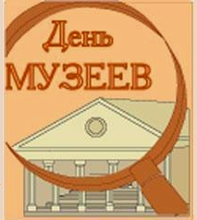
Международный день музеев (International Museum Day) появился в календаре в 1977 г., когда на очередном заседании Международного совета музеев (International Council of Museums, ICOM) было принято предложение российской организации об учреждении этого культурного праздника. С 1978 г. этот день музеев стал отмечаться более чем в 150 странах мира.
В 1997 г. в Берлине впервые предложили продлить музейный праздник еще и ночью, но общеевропейским проектом он стал с 2005 г., когда по инициативе Министерства культуры и коммуникации Франции было решено сделать международную акцию «Ночь музеев» ежегодной.

Ежегодно праздник имеет свою определенную тему, посвященную вопросам музейной деятельности (например: незаконный вывоз музейных ценностей, роль музеев в повышении культуры общества и многие др.) В 2013 г. он посвящен теме «Музеи и туризм», внимание концентрируется на этническом туризме.

По определению ICOM, музеи являются институтами на службе у общества и его развития: через эти учреждения культуры человечество выражает свое отношение к историко-культурному наследию. Собирая и храня памятники материальной и духовной культуры, музеи ведут большую научно-просветительную и образовательно-воспитательную работу. Они разнообразны по тематическому направлению музеи:
- исторические;
- литературные;
- искусствоведческие;
- отраслевые
- комплексные.

Музеи Республики Беларусь традиционно присоединяются к этой акции. В музеях страны проходят специальные программы: приурочиваются открытия новых выставок, фестивалей, организуются тематические лекции, экскурсии, научные чтения, специальные занятия с детьми, проходят музейно-театральные представления.
В целом в Беларуси в области культуры работают 134 музея и 57 филиалов. При этом большинство из них (54 %) – комплексного профиля. В зависимости от характера коллекций выделяют краеведческие, исторические, этнографические, художественные, природоведческие музеи и музеи-заповедники. Все они представлены в музейной сети нашей страны. Больше всего насчитывается местных историко-краеведческих музеев, в которых можно познакомиться с особенностями самобытных культур разных уголков Беларуси. Кроме того роль музеев могут выполнять выставочные залы с постоянно обновляемыми экспозициями.
Особый интерес вызывают такие объекты, как Национальный музей истории и культуры Беларуси – один из ведущих музеев республики, обладающий крупнейшим собранием, которое насчитывает свыше 350 тыс. единиц хранения, Национальный художественный музей Республики Беларусь, который является визитной карточкой страны и имеет богатую коллекцию древнебелорусского, русского изобразительного искусства XVIII-XX вв., Национальный историко- культурный музей-заповедник «Несвиж», музей Гомельского дворцово-паркового ансамбля, а также коллекции современного белорусского искусства, искусства Востока и Западной Европы, дом-музей великого художника Марка Шагала в Витебске с собранием ряда его работ. Познакомится с традиционным бытом белорусских деревень можно в музее под открытым небом в деревне Строчицы и Дудудки, агроусадьба «Дом-музей деда Талаша».

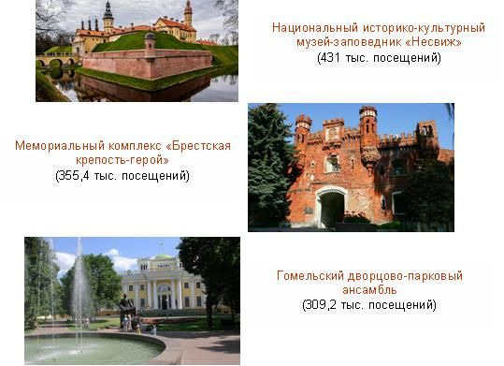

Одни из популярных музеев Республики Беларусь в 2012 году

Источники: http://belarustourism.by/belarus/culture/ Культура Беларуси;
http://belarustourism.by/leisure/kinds/cultural/museums/ Музеи

Авторы-составители: Вышинская Н.В., Прилуцкая С.В.

